PEÑA Y SUS 13 PROMESAS: COMBATE A LA POBREZA, PAZ, TRENES, CADENAS DE TELEVISIÓN…
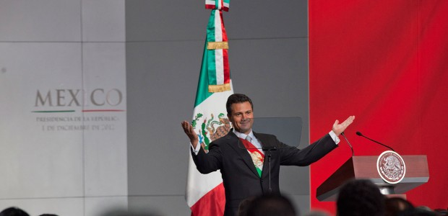
Reportero José Gil Olmos
MÉXICO, D.F. (Revista Proceso apro).- En el patio central de Palacio Nacional, el presidente Enrique Peña Nieto anunció sus primeras 13 acciones de gobierno con las que, auguró, se logrará la transformación del país en los próximos seis años.
En su primer mensaje en medio de un largo aplauso de varios cientos de invitados y su gabinete reunidos en el edificio colonial, Peña Nieto dijo que será un presidente democrático, respetuoso de la ley, de los derechos humanos y de las diferencias sociales.
Luego de hacer un reconocimiento a las Fuerzas Armadas por su labor patriótica y a Felipe Calderón por permitir una transición pacífica, el jefe del Ejecutivo enumeró cinco ejes de su gobierno y lanzó 13 compromisos como arranque de su administración.
Con estas medidas, auguró, se logrará, sin demoras, transformar al país y lograr los avances que la población merece, como es abatir la inseguridad y la violencia que ha robado la paz en varias zonas.
Como primer eje propuso alcanzar la paz, poner al ciudadano y la sociedad como base, combatir la impunidad y que prevalezca la justicia. No habrá paz sin justicia, ofreció.
El segundo eje será alcanzar un México incluyente, de clase media, para lo cual se abatirá la pobreza y la desigualdad. El tercer eje busca contar con una educación de calidad. El cuarto, hacer del país una potencia económica emergente, meta para la que se establecerán programas de producción, crecimiento económico e incremento en la inversión e infraestructura.
Como quinto eje, definió Peña, se busca hacer de México un país con responsabilidad global.
Luego pidió desterrar el encono y la discordia y convocó a las fuerzas políticas a un firmar un “gran pacto por México”.
De las acciones, señaló que la primera será crear un programa nacional de prevención del delito para reconstruir el tejido social, atender a los adictos, recuperar los espacios públicos y crear proyectos productivos.
La segunda será apoyar la Ley de Víctimas que ya se había aprobado en el Congreso de la Unión –respaldada por organizaciones como el Movimiento de Paz con Justicia y Dignidad– y que Felipe Calderón había rechazado.
También anunció que se desistirá de la controversia presidencial interpuesta por el panista, y que una vez se apruebe la ley se harán las reformas necesarias.
La tercera será homologar los códigos penales de todo el país en un solo, razón por la que enviará una iniciativa de reforma constitucional. La cuarta decisión que anunció es el arranque, en 60 días, de una cruzada nacional contra la pobreza, y pare ello convocó a todos los sectores sociales, políticos y empresariales del país.
De cara a este empeño, detalló, habrá un nuevo programa social.
La quinta acción es un programa nacional de seguro de vida para las jefas de familia. La sexta, una partida presupuestal especial para el programa de apoyo a mayores de 65 años, con el fin de otorgarles una pensión vitalicia.
El séptimo paso será la puesta en marcha de una reforma educativa que incluirá una iniciativa de reforma al artículo tercero constitucional y a la ley general en la materia.
En este apartado se incluirá la desaparición de las plazas vitalicias y hereditarias entre los maestros y la integración de un censo de profesores, alumnos y escuelas.
La octava acción es un programa nacional de infraestructura para cerrar la brecha de desigualdad entre regiones, mediante la construcción de nuevas vías de comunicación.
La novena, el inicio para el año que viene de los trenes de pasajeros de la Ciudad de México a Querétaro y Toluca; de Chalco a Los Reyes la Paz, así como una nueva línea del Metro en Monterrey y el tren eléctrico en Guadalajara.
La décima acción prevé una nueva licitación para dos nuevas cadenas de televisión y el acceso a la banda ancha.
La onceava decisión involucra el lanzamiento de una ley nacional de responsabilidad de finanzas de los estados.
La doceava, la propuesta de paquete económico con cero déficit para el año que viene y la treceava un programa de austeridad del gasto corriente.
En Palacio Nacional, Peña Nieto sostuvo que se trata de iniciar una nueva etapa de la historia del país, más democrática, sólida, participativa y de estabilidad financiera.
Sin embargo, a la misma hora en que el priista daba su discurso, cerca de Palacio Nacional, en la explanada de Bellas Artes se registraba un enfrentamiento entre policías y jóvenes que se manifestaban en contra de la llegada de Peña Nieto a la Presidencia de la República.

